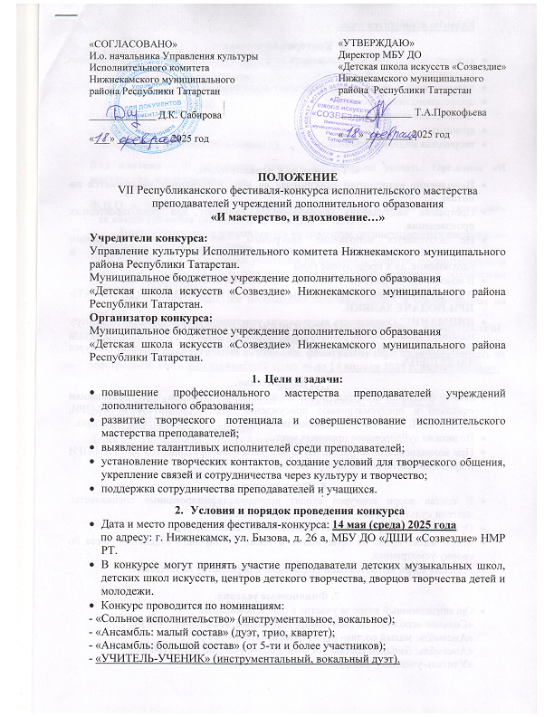

Конкурс проводится очно.

- Критерии оценивания:
- художественная ценность, сложность репертуара и соответствие его требованиям Положения фестиваля-конкурса;
- художественная трактовка музыкального произведения;
- профессионализм исполнения;
- сценическая культура;
- артистизм;
- творческая индивидуальность.

4. Требования к исполнителям.
- Исполнение конкурсной программы во всех номинациях разрешается по нотам.
- Программа выступления преподавателей включает два разнохарактерных произведения.
- Не допускается исполнение программы, уже исполнявшейся данным исполнителем (ансамблем) в фестивале-конкурсе «И мастерство, и вдохновение…» в предыдущие годы.
- В номинации «УЧИТЕЛЬ-УЧЕНИК» исполняется одно произведение.
- В случае использования фонограммы «минус», её НЕОБХОДИМО ПРИСЛАТЬ ПРИ ПОДАЧЕ ЗАЯВКИ.
- ВНИМАНИЕ! Очередность выступления участников устанавливается по номеру поданной заявки. Замена репертуара возможна не позднее, чем за 3 дня до начала конкурса. Замена репертуара в день проведения фестиваля-конкурса ЗАПРЕЩЕНА.

5. Награждение.
- Итоги фестиваля-конкурса и награждение проводятся по всем номинациям отдельно и предусматривают присуждения звания обладателя ГРАН-ПРИ, Лауреатов (I, II, III степень), Дипломантов (I, II, III степень), Диплома участника.
- Возможно дублирование призовых мест.
- При возникновении ситуации, когда нет достойных претендентов на ГРАН-ПРИ и призовые места, они не присуждаются.

6. Жюри конкурса.
- В состав жюри конкурса входят высококвалифицированные специалисты, деятели культуры и искусств Республики Татарстан.
- Оргкомитет конкурса не имеет отношения к оценкам жюри.
- Жюри имеет право не присуждать, а также дублировать отдельные места по своему усмотрению.
- Решения жюри являются окончательными и пересмотру не подлежат.

7. Финансовые условия.
- Организационный взнос за участие в одной номинации:
«Сольное исполнительство» (инструментальное, вокальное) – 400 руб.,
«Ансамбль: малый состав» (дуэт, трио, квартет) – 700 руб.,
«Ансамбль: большой состав» (от 5-ти и более участников) – 1100 руб.,
«Учитель-ученик» – 500 руб.

Реквизиты:
МБУ ДО «ДШИ «Созвездие» НМР РТ
Единый казначейский счет ЕКС 40102810445370000079
Казначейский счет 03234643926440001100 (ЛБГ 310570065-ДМШ3)
Отделение - НБ РТ Банка России / УФК по Республике Татарстан г. Казань
БИК ТОФК 019205400
ИНН 1651026900
КПП 165101001
Код дохода 84000000000000000155

Вид платежа – В назначении платежа обязательно указать: Орг.взнос «И мастерство, и вдохновение…».
Для оплаты орг.взноса в пункте Ф.И.О. плательщика писать строго:
Ф.И.О. солиста, либо Ф.И.О. руководителя ансамбля, и обязательно указывать – за какой ансамбль (название) производится оплата.
Взносы участников направляются на покрытие организационных расходов по проведению фестиваля-конкурса.
ВНИМАНИЕ! В случае неявки участника на фестиваль-конкурс, организационный взнос не возвращается. Обо всех изменениях в составе участников обязательно сообщать в оргкомитет!
Для участия в конкурсе необходимо заполнить заявку в Google Форме по ссылке https://docs.google.com/forms/d/e/1FAIpQLSc9skkhvl0DX0W9qnI_nU4R5b2LxFuIAnbnl3azU3eivAX_tQ/viewform?usp=dialog ,
сканированную копию квитанции, фонограмму (при наличии) выслать на электронный адрес dshi.sozwezdie@yandex.ru до 14 апреля 2025 г. включительно.

8. Контакты
Юридический адрес ДШИ «Созвездие»: г. Нижнекамск, ул. Бызова, д. 26 а
Факс: 8(8555) 36-33-06
E-mail: dshi.sozwezdie@yandex.ru
Директор: Прокофьева Татьяна Алексеевна 8(8555) 36-14-24

ЗАЯВКА оформляется в Google Форме по ссылке

https://docs.google.com/forms/d/e/1FAIpQLSc9skkhvl0DX0W9qnI_nU4R5b2LxFuIAnbnl3azU3eivAX_tQ/viewform?usp=dialog

ЗАЯВКА (образец для заполнения)
на участие в VII Республиканском фестивале-конкурсе
исполнительского мастерства преподавателей
учреждений дополнительного образования
«И мастерство, и вдохновение…»

1. | Ф.И.О. участника полностью (для солистов и для номинации «Учитель –ученик») или название ансамбля | Петрова Оксана Николаевна/ или  Ансамбль народных инструментов «Перезвоны»
2. | Направляющее учреждение, адрес, телефон, e-mail | МБУ ДО «ДШИ «Созвездие» НМР РТ, Нижнекамск, ул. Бызова, д.26а, 88555363306, Cg@bvhdk.ru
3. | Номинация, количество человек | ВЫБРАТЬ ИЗ СПИСКА!  Сольное исполнительство, 2
4. | Инструмент | Баян(для солиста)/или Духовые инструменты (для ансамбля)
5. | Ф.И.О. руководителя ансамбля  Ф.И.О. концертмейстера (при наличии) | Злобина Г.Р. - руководитель  Ченгаева Т.В. - концертмейстер
6. | Ф.И.О. всех участников ансамбля | Гузаева Л.В., Зотеева И.Г., Обыскалова Е.А., Смородинова Л.Ф., Тимофеева Н.В., Халитов Р.М., Ченгаева Т.В.
7. | Программа выступления  с указанием авторов произведения | Г. Огородникова «Попурри на темы военных песен»  С. Назаров «Собачий вальс» свободная фантазия для 2х фортепиано в 4 руки
8. | Контактная информация участника  (телефон, e-mail) | 89283746567  Cg@bvhdk.ru
9. | Технический райдер (количество стульев, микрофонов и т.д.) | 10 стульев, 2 микрофона
10. | Название банка,  дата оплаты орг.взноса | Сбер, 01.02.2025
11. | С положением и условиями конкурса ознакомлен и согласен | да
12. | Согласие на обработку персональных данных | да

Ф.№5-К  Извещение | - «Департамент по бюджету и финансам РТ» (МБУ ДО «Детская школа искусств «Созвездие» НМР РТ, ЛБВ310570065-ДМШ3)
 | ИНН 1651026900 КПП 165101001
(получатель платежа)
2) ОТДЕЛЕНИЕ-НБ РТ БАНКА РОССИИ//УФК по Республике Татарстан г. Казань
(банк получателя)

3) БИК 019205400 Казначейский счет: № 03234643926440001100
(счёт получателя)

Единый казначейский счет: № 40102810445370000079
(счёт банка получателя)
4) 5)
(адрес) (Ф.И.О. плательщика)
6)
(Ф.И.О.)

7) 84000000000000000155 Орг.взнос «И мастерство, и вдохновение…».8)
подпись | ( КБК ) (вид платежа) (сумма)  9) 10)
_________________________ | (дата) (подпись)
Ф.№5-К  Извещение | 1) «Департамент по бюджету и финансам РТ» (МБУ ДО «Детская школа искусств «Созвездие» НМР РТ, ЛБВ310570065-ДМШ3)
 | ИНН 1651026900 КПП 165101001
(получатель платежа)
2) ОТДЕЛЕНИЕ-НБ РТ БАНКА РОССИИ//УФК по Республике Татарстан г. Казань
(банк получателя)

3) БИК 019205400 Казначейский счет: № 03234643926440001100
(счёт получателя)

Единый казначейский счет: № 40102810445370000079
(счёт банка получателя)
4) 5)
(адрес) (Ф.И.О. плательщика)
6)
(Ф.И.О.)

7) 84000000000000000155 Орг.взнос «И мастерство, и вдохновение…».8)
подпись | ( КБК ) (вид платежа) (сумма)  9) 10)
_________________________ | (дата) (подпись)

